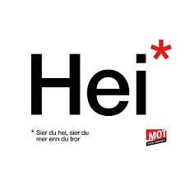
Arbeidsplan for 9A
Veke 22: 26.05 – 29.05 Periode 6: Eg likar meg

Lagkapteinar: Annelinn og Alma

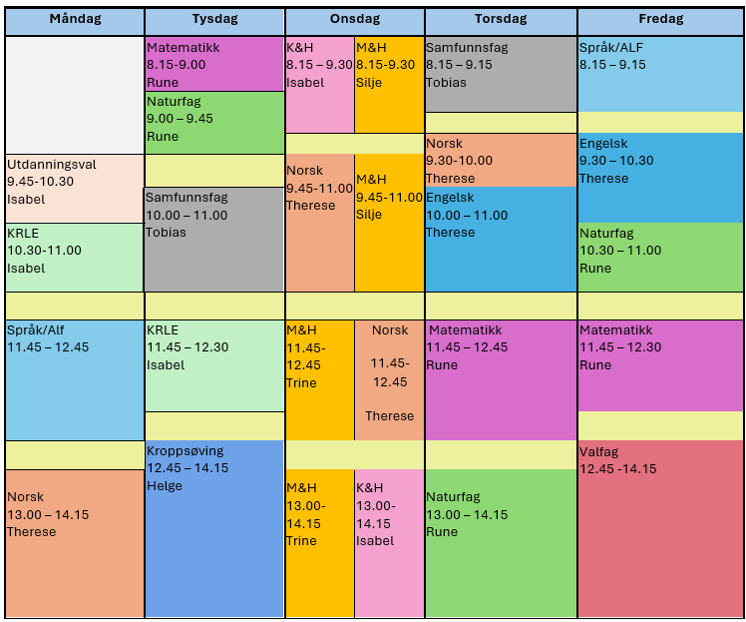

Eg likar meg!
Sei hei! Det kan bety meir enn du anar.

Hugs denne veka:
- Mandag: Fri! 2.pinsedag
- Onsdag: Middag for to i M&H
- Torsdag: Besøk av Guri og bokavstemming
- Franskelevene må rekne med å bli teke ut til å presentere ila onsdagen (når dei ikkje har M&H)
- Fredag: heildagsprøve i engelsk og fotballtrøyedag!

Hugs neste veke:
- Mandag: heildagsprøve i norsk
- Tysdag avreise til Lillehammer
- Fredag: avspasering

Info til føresette: sletting av fråvær: Austevoll ungdomsskule - Søknad om fråtrekk av fråværsdagar på vitnemål

Fag | Læringsmål |  | Fag | Læringsmål
NORSK | Lese ferdig u-pris bøkene og velje den beste boka. Finne gode argument.  Førebuing norsktentamen: øveoppgåver er tildelt på skulenmin.cdu.no |  | ENGELSK | Førebuing til engelsktentamen: øveoppgåver tildelt på skulenmin.cdu.no
MATEMATIKK | Repetisjon alle kompetansemål |  | NATURFAG | Drøfte en selvalgt problemstilling innen seksuell og reproduktiv helse
KRLE | - utforske og presentere sentrale trekk ved kristendom og andre religions- og livssynstradisjoner og deres utbredelse i dag  - utforske og drøfte hvordan kristendom og andre religioner inngår i historiske endringsprosesser globalt og nasjonalt |  | SAMFUNNSFAG | Vi lærer om andre verdenskrig. Denne veka skal vi ha fagsamtalar.
VALFAG | Fysisk | Fysisk: Kunne delta i varierte rørsleaktivitetar/ samspelaktivitetar der eleven viser positive haldningar (inkludere alle, samarbeide og oppmuntre medelevar.)  Fysisk: Les melding på teams. Der står det kva me skal ha. | SPRÅK/ARBEIDS-LIVSFAG | Arbeidsliv
 | Natur |  | SPRÅK/ARBEIDS-LIVSFAG | English in Depth
 | Progr |  | SPRÅK/ARBEIDS-LIVSFAG | Fransk | Farger, klede og utsende. Kunne beskrive ein person. Naturord, beskrive ein plass
 |  |  | SPRÅK/ARBEIDS-LIVSFAG | Spansk | Ingen spansk denne veka
K&H | - utvikle løsninger gjennom en stegvis designprosess og vurdere holdbarhet, funksjon og estetisk uttrykk.  - utforske muligheter innenfor håndverksteknikker og egnet teknologi ved å bearbeide og sammenføye harde, plastiske og myke materialer.  - visualisere form ved hjelp av frihåndstegninger, arbeidstegninger, modeller og digitale verktøy. |  | KROPPSØVING | Reflektere over eigne styrkar og utfordringar, samt kunne samarbeide og løyse oppgåver med alle.
MAT OG HELSE | - planleggje og bruke eigna reiskap, teknikkar og matlagingsmetodar til å lage trygg og berekraftig mat som gir grunnlag for god helse  - drøfte korleis kosthald kan bidra til god helse, og bruke digitale ressursar til å vurdere eige kosthald og til å velje sunne og varierte matvarer i samband med matlaging

DAG | LEKSE TIL I DAG | PÅ SKULEN
MÅNDAG
Utd.val |  | Fri!  2.pinsedag
Krle |  | Fri!  2.pinsedag
Fransk |  | Fri!  2.pinsedag
Eng.F |  | Fri!  2.pinsedag
Spansk |  | Fri!  2.pinsedag
Arbeidslivsfag |  | Fri!  2.pinsedag
Norsk |  | Fri!  2.pinsedag
TYSDAG
Matematikk |  | Repetisjon
Naturfag |  | Gruppearbeid: Drøfte en selvalgt problemstilling innen seksuell og reproduktiv helse
Samfunnsfag |  | Vi har fagsamtaler om andre verdenskrig.
Krle | Les i u-pris boka di og skriv i leseloggen. | Arbeidsøkt:  1.gjere ferdig oppgåvene om humanismen på skolenmin.no  2.Jobbe med papir og kort oppgåva som ligg i teams-k&h.  3.Gjere ferdig dokumentet til arbeidsveka i teams-utd.val  4.Lese i upris boka di og skriv i leseloggen.
Kroppsøving
ONSDAG
Mat og helse | De som skal lage middag må vere forberedt, de som skal vere gjest er i klassen til det klokkeslettet de er invitert til | Middag for to. De som er gjest kan skrive refleksjonsnotat på den menyen de vil lage.
Kunst og Handverk |  | Lage kjøleskapsmagnet
Norsk | Les så mykje du kan i boka du held på med no. | Lesing, loggskriving og argumentering! Dersom tid: øve til tentamen i engelsk og i norsk
Fransk | Øv på presentasjonen din i fransk. | Du må vere klar til å presentere når eg kjem og henter deg.

TORSDAG
Samfunnsfag | Husk at dykk har fagsamtalar i dag! Vi begynner med en gang timen starter. | Fortsettelse fagsamtalar andre verdenskrig.
Norsk |  | Besøk av Guri, og me stemmer på kva bok som er best.
Engelsk |  | U-pris arbeid
Matematikk |  | Repetisjon
Naturfag |  | Gruppearbeid: Drøfte en selvalgt problemstilling innen seksuell og reproduktiv helse  Naturfgasprøve for enkelte elever, de som skal ha prøve har fått beskjed.
FREDAG
Arbeidslivsfag |  | Heildagsprøve i engelsk
Fransk |  | Heildagsprøve i engelsk
Spansk |  | Heildagsprøve i engelsk
English in Depth |  | Heildagsprøve i engelsk
Engelsk | Førebu deg til i morgon på skolenmin.cdu.no | Heildagsprøve i engelsk
Naturfag |  | Heildagsprøve i engelsk
Matematikk |  | Heildagsprøve i engelsk
Friluftsliv |  | Heildagsprøve i engelsk
Programmering |  | Heildagsprøve i engelsk

